Presseinformation

Zeitvergleich
REFA-Zeitstudie: LITECOM gewinnt mit klarem Vorsprung
Eine unabhängige Zeitstudie von REFA-Consulting zeigt, dass die Inbetriebnahme einer Lichtsteuerung mit LITECOM deutlich schneller erfolgt als mit einem vergleichbaren KNX-System. Eine Zeitersparnis von 74 Prozent konnte nachgewiesen werden.
Dornbirn, Juli 2015 – Intelligente Lichtmanagement- bzw. Lichtsteuerungssysteme sind die Voraussetzung für eine qualitativ hochwertige, nutzerzentrierte und energieeffiziente Lichtlösung. DALI-basierten Lösungen wie z.B. LITECOM stehen KNX-Systeme gegenüber, die ihren Ursprung im Bereich der Gebäudetechnik haben. Im Hinblick auf Funktionsweise, Komponenten, Installation, Inbetriebnahme, Programmierung und Konfiguration, aber auch bei der Bedienung unterscheiden sich diese Systeme grundsätzlich.
Welchem System gelingt es, den Nutzer, d.h. den Installateur ebenso wie den Endanwender, bestmöglich zu unterstützen?
Die REFA Consulting GmbH, Teil des REFA-Verbands für Arbeitsstudien, Betriebsorganisation und Unternehmensentwicklung e.V., hat dazu ein KNX-System mit dem Lichtmanagementsystem LITECOM verglichen. Die Gegenüberstellung und Betrachtung einzelner Arbeitsschritte inklusive dem erforderlichen Zeitaufwand lieferte wertvolle Erkenntnisse, inwiefern die Systeme ihrem Anspruch an Einfachheit und Sicherheit gerecht werden.
Die Aufgabenstellung bestand darin, in einem fiktiven Büroraum mit einem fensternahen Lichtband und einem in der Raumtiefe – jeweils bestehend aus drei DALI-Leuchten – sowie einer Jalousie diverse Lichtszenen zu erstellen. Das Ergebnis der REFA-Studie war eindeutig:
- Für die Konfiguration und Adressierung der Beleuchtungsanlage benötigte die Testperson mit LITECOM in drei Durchläufen durchschnittlich 13 Minuten. Im Vergleich dazu dauerte es 49 Minuten, um dieselbe Anlage mit einem KNX-System in Betrieb zu nehmen.
- Ein großer Vorteil von LITECOM zeigt sich in der einfachen Handhabung. Selbst ohne Expertenwissen können nach einer kurzen Einweisung perfekte Ergebnisse bei der Installation und Inbetriebnahme anspruchsvoller Beleuchtungssysteme erzielt werden – der Adressierungsassistent führt Schritt für Schritt durch die Inbetriebnahme und erschließt so einen einfachen Zugang in die Welt der Licht- und Gebäudesteuerung.

Über LITECOM
Das Lichtmanagementsystem LITECOM stellt den Menschen in jeder Hinsicht in den Mittelpunkt. Maximaler Sehkomfort und individuelle Anpassungsfähigkeit des Lichts hatten bei der Entwicklung einen ebenso hohen Stellenwert wie eine intuitive Nutzerführung bei der Installation, Konfiguration, Inbetriebnahme und bei der Bedienung.
Herzstück des LITECOM-Systems ist der kompakte Controller, der mit drei DALI-Linien für je 64 DALI-Betriebsgeräte ausgelegt ist. Der LM-Bus bietet zudem die Möglichkeit bis zu 250 Geräte bzw. Aktoren anzuschließen. Neben den Standards einer Tageslicht-, Zeit- oder abwesenheits- abhängigen Steuerung bietet LITECOM durch das einzigartige App-Konzept auch die Möglichkeit, tunableWhite- oder Spezialleuchten wie SEQUENCE zu steuern. Jalousien oder Bedienstellen werden über den LM-BUS eingebunden. Auch eine TCP/IP-Schnittstelle ist vorhanden. So kann die Bedienung wahlweise über Smartphones, Tablets, Laptops, PCs, Zumtobel Bedienstellen oder über klassische Taster erfolgen.

Bildunterschriften:
(Photo Credits: Zumtobel)
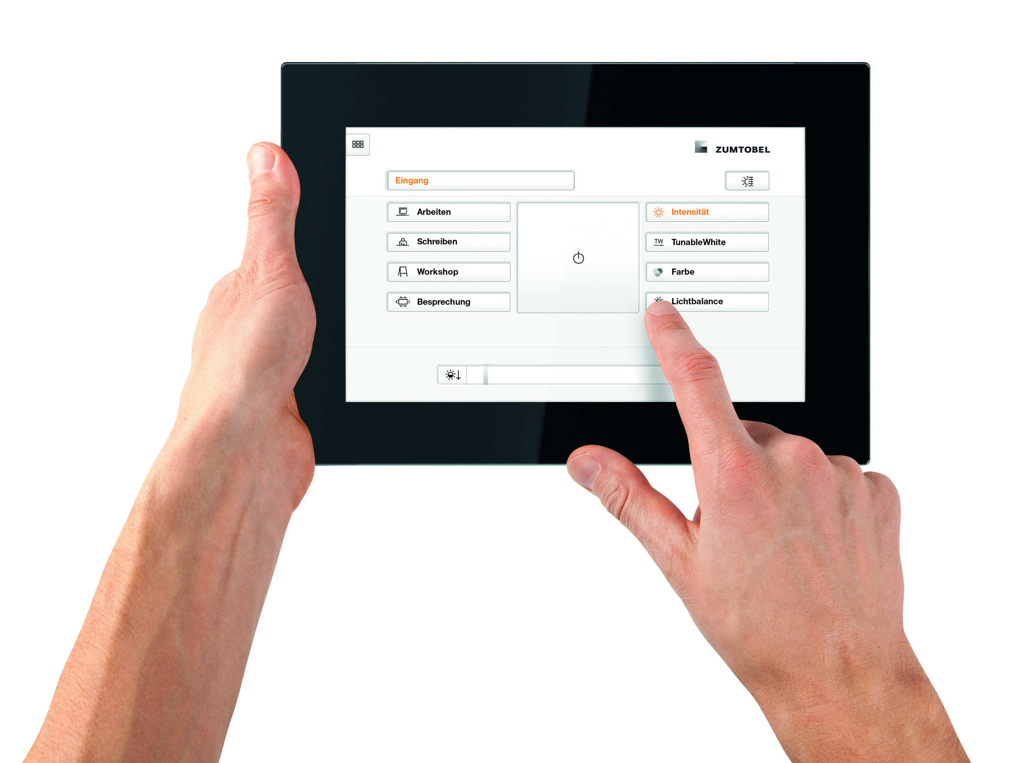
Bild 1: Eine unabhängige Zeitstudie von REFA-Consulting zeigt, dass die Inbetriebnahme einer Lichtsteuerung mit LITECOM deutlich schneller erfolgt als mit einem vergleichbaren KNX-System.

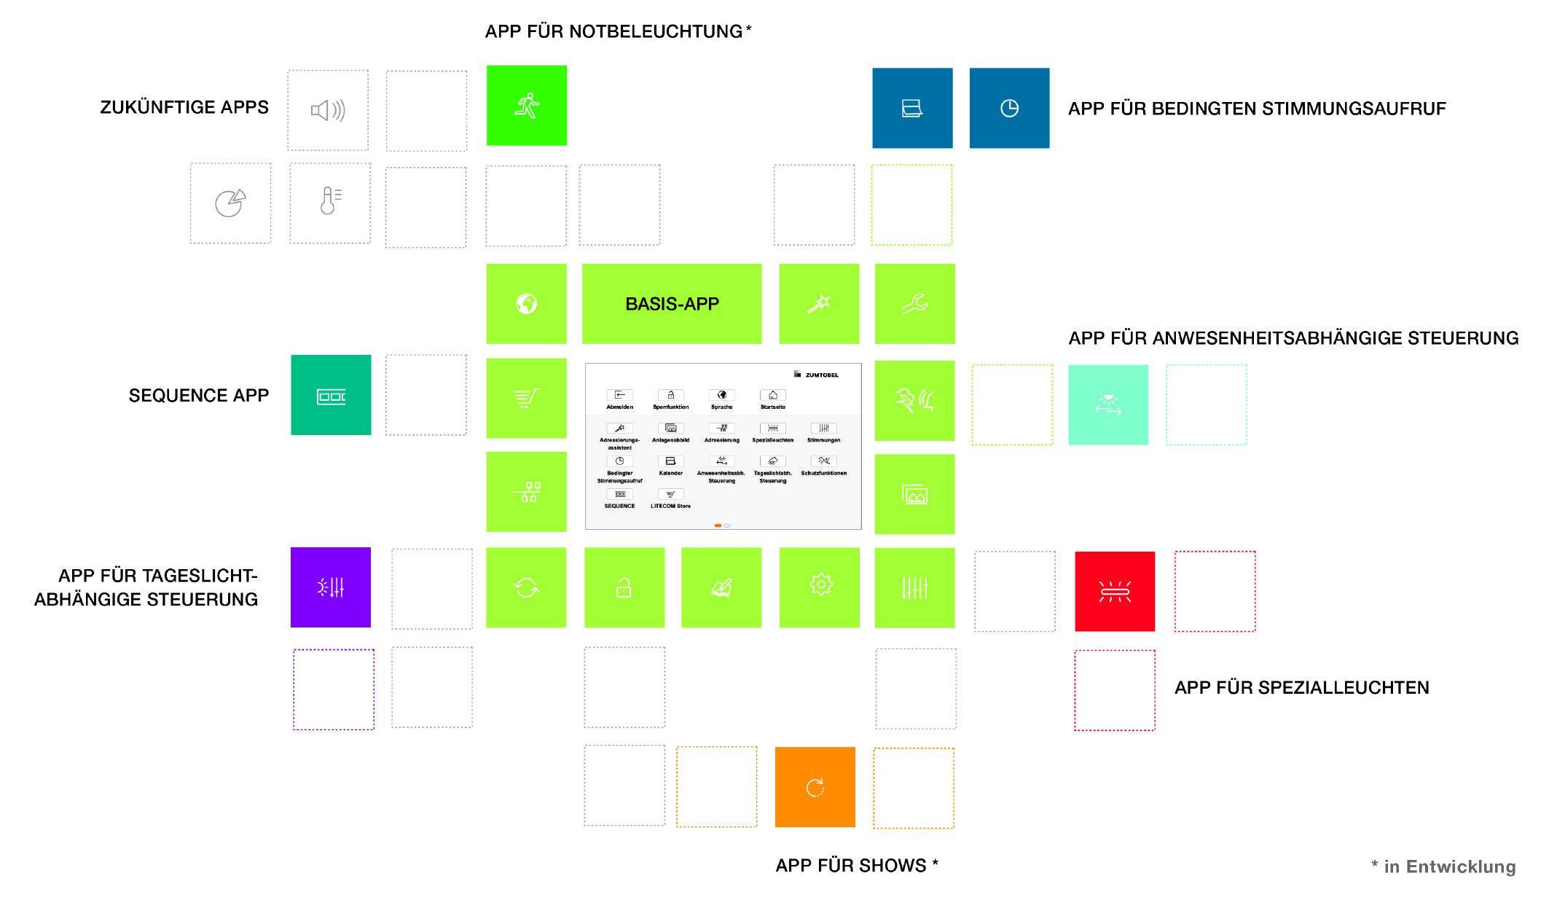
Bild 2: Dank dem modularen App-Konzept können beliebig viele, verschiedene Leuchten mit LITECOM gesteuert werden.

Pressekontakt:
Zumtobel Lighting GmbH
Sophie Moser
Head of Brand Communications
Schweizer Strasse 30
A-6850 Dornbirn

Tel: +43 5572 390 26527
Mobil: +43 664 80892 3074
press@zumtobel.com

www.zumtobel.com

Vertrieb Deutschland, Österreich, Schweiz:
ZG Licht Mitte-Ost GmbH  Grevenmarschstr. 74-78  D-32657 Lemgo  Tel: +49 5261 212 0  Fax: +49 5261 212 9000  info@zumtobel.de  www.zumtobel.de | ZG Licht Nord-West GmbH  Stahltwiete 20  D-22761 Hamburg  Tel: +49 40 53 53 81 0  Fax: +49 40 53 53 81 99 info@zumtobel.de  www.zumtobel.de | ZG Licht Süd GmbH  Solmsstr. 83  D-60486 Frankfurt  Tel: +49 69 26 48 89 0  Fax: +49 69 69 26 48 89 80  info@zumtobel.de  www.zumtobel.de
ZG Lighting Austria GmbH  Donau-City-Strasse 1  A-1220 Wien  Tel: +43 1 258 2601 0  Fax: +43 1 258 2601 82845  welcome@zumtobel.at  www.zumtobel.at | Zumtobel Licht AG  Thurgauerstrasse 39  CH-8050 Zürich  Tel: +41 44 305 35 35  Fax: +41 44 305 35 36  info@zumtobel.ch  www.zumtobel.ch

Über Zumtobel
Zumtobel, international führender Anbieter von ganzheitlichen Lichtlösungen, macht das Zusammenspiel von Licht und Architektur erlebbar. Als Innovationsführer bietet Zumtobel ein umfassendes Portfolio an hochwertigen Leuchten und Lichtmanagementsystemen für die professionelle Gebäudebeleuchtung in den Bereichen Büro, Bildung, Verkauf, Handel, Hotel und Wellness, Gesundheit, Kunst und Kultur sowie Industrie an. Zumtobel ist eine Marke der Zumtobel Group AG mit Konzernsitz in Dornbirn, Vorarlberg (Österreich).
Zumtobel. Das Licht.

